

PÀÈ¶ ªÀÄvÀÄÛ vÉÆÃlUÁjPÉ «±Àé«zÁå®AiÀÄ, ²ªÀªÉÆUÀÎ
¨sÁgÀwÃAiÀÄ PÀÈ¶ C£ÀÄ¸ÀAzsÁ£À ¥ÀjµÀvÀÄÛ, £ÀªÀ zÉºÀ°

“ fÃªÁªÀÄÈvÀ ”
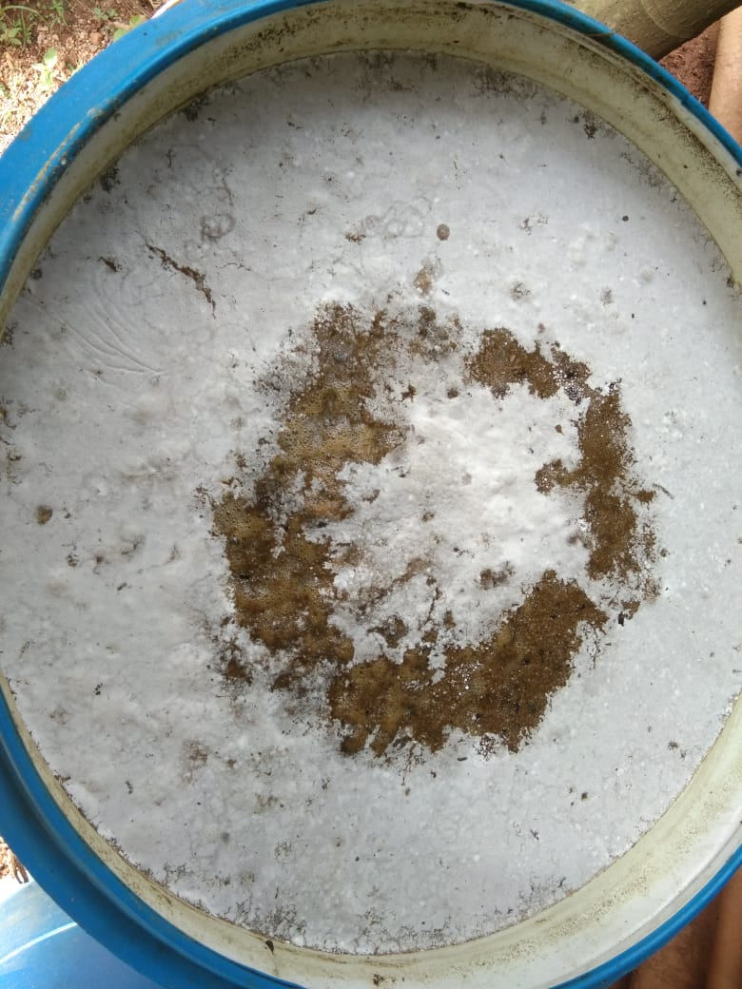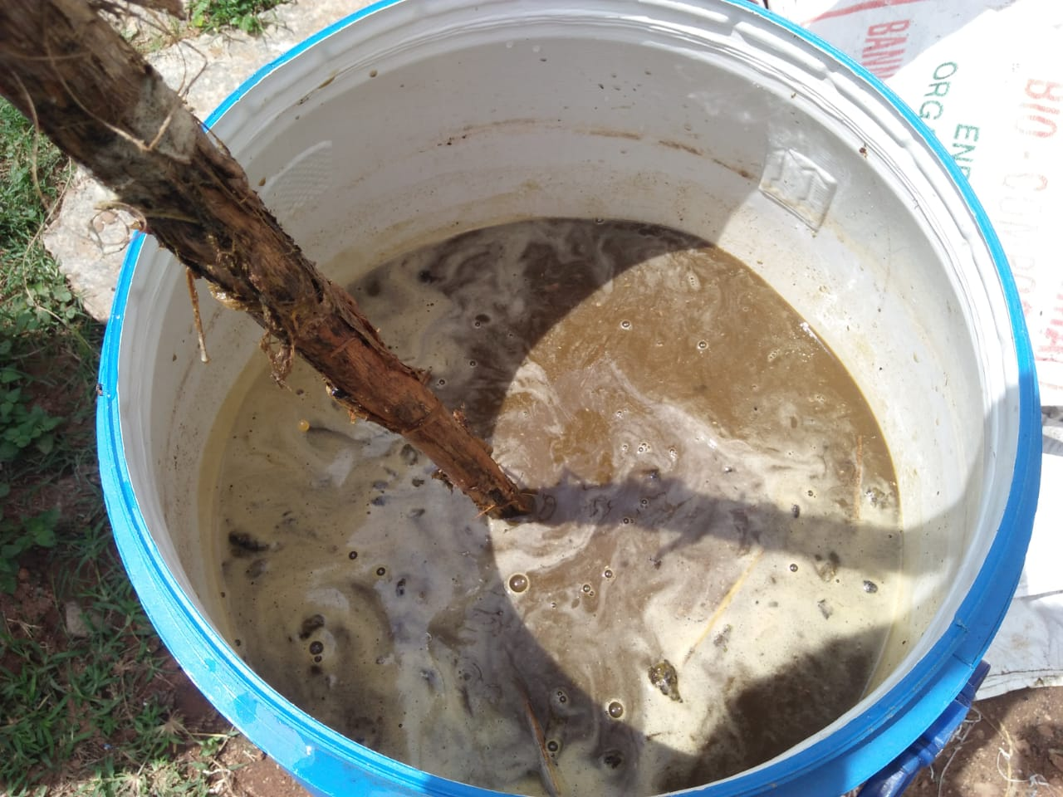

qÁ. Dgï. VjÃ±ï
qÁ. J.n. PÀÈµÀÚªÀÄÆwð
²æÃªÀÄw ±ÀÈw ºÉZï.Dgï

L.¹.J.Dgï. PÀÈ¶ «eÁÕ£À PÉÃAzÀæ ªÀÄÆrUÉgÉ.
aPÀÌªÀÄUÀ¼ÀÆgÀÄ f¯Éè-577132
2023
fÃªÁªÀÄÈvÀzÀ ªÉÊeÁÕ¤PÀ vÀAiÀiÁjPÉ ºÁUÀÆ §¼ÀPÉ
fÃªÁªÀÄÈvÀzÀ vÀAvÀæeÁÕ£ÀªÀ£ÀÄß ¸ÁªÀAiÀÄªÀ PÀÈ¶PÀgÀÄ AiÀÄ±À¹éAiÀiÁV C£ÀÄ¸Àj¹, ¨sÀÆ -¥sÀ®ªÀvÀÛvÉAiÀÄ£ÀÄß ºÉaÑ¸ÀÄªÀ £ÉÊ¸ÀVðPÀ «zsÁ£ÀªÀ£ÀÄß dUÀwÛUÉ ¥ÀjZÀ¬Ä¹zÁÝgÉ. ¸Á«gÁgÀÄ ªÀµÀðUÀ¼À »AzÉAiÉÄÃ £ÀªÀÄä ¥ÀÆªÀðdgÀÄ ¥ÀæAiÀÄwß¹, zÁR°¹zÀ ‘PÀÄ£À¥Àd®’ JA§ vÀAvÀæeÁÕ£ÀªÀ£ÀÄß ªÀÄºÁgÁµÀÖçzÀ CªÀÄgÁªÀwAiÀÄ ²æÃ ªÁ°äÃQ CAiÀÄåAUÁgÀ JA§ÄªÀgÀÄ ¥ÀjµÀÌj¹ ¸À¸ÀåUÀªÀå JA§ zÀæªÀ gÀÆ¥ÀzÀ UÉÆ§âgÀzÀ C«µÁÌgÀ ªÀiÁrzÀgÀÄ, D ¸À¸ÀåUÀªÀåªÉÃ EAzÀÄ fÃªÁªÀÄÈvÀ J£ÀÄßªÀ gÀÆ¥ÀzÀ°è ¸ÁªÀAiÀÄªÀ PÀÈ¶PÀjAzÀ C¼ÀªÀr¸À®ànÖzÉ. ¸ÁªÀAiÀÄªÀ PÀÈ¶ ªÀiÁrzÀ C£ÉÃPÀ gÉÊvÀjUÉ ¸ÀUÀtÂ, UÀAd®, ¨É®è ºÁUÀÆ »lÄÖUÀ½AzÀ vÀAiÀiÁgÁzÀ F fÃªÁªÀÄÈvÀ¢AzÀ ªÀÄtÂÚ£À ¥sÀ®ªÀvÀÛvÉ ºÉZÁÑUÀÄªÀÅzÀÄ ¸ÁªÀiÁ£ÀåªÁV w½¢zÉ.
¸ÁªÀiÁ£Àå w¼ÀÄªÀ½PÉ¬ÄAzÀ fÃªÁªÀÄÈvÀªÉA§ÄzÀÄ ¥ÉÆÃµÀPÁA±À ¤ÃqÀÄªÀ zÀæªÀ gÀÆ¥ÀzÀ UÉÆ§âgÀªÀ®è. »ÃUÁV CzÀ£ÀÄß gÀ¸ÀUÉÆ§âgÀPÉÆÌÃ, PÉÆnÖUÉ UÉÆ§âgÀPÉÆÌÃ ºÉÆÃ°¸ÀÄªÀÅzÀÄ ¸ÀªÀÄAd¸ÀªÀ®è, ªÁ¸ÀÛªÀªÁV fÃªÁªÀÄÈvÀ JA§ÄzÀÄ ¨ÁåQÖÃjAiÀiÁ ¸ÀA¥ÀzÀãjvÀ zÀæªÀ gÀÆ¥ÀzÀ ¸ÁgÀ. EzÀ£ÀÄß ¥ÀzÉÃ ¥ÀzÉÃ d«ÄÃ¤UÉ PÉÆmÁÖUÀ eÉÊ«PÀ QæAiÉÄ ºÉZÁÑV ¸ÁªÀAiÀÄªÀ ¥ÀzÁxÀðUÀ¼ÀÄ ¨ÉÃUÀ PÉÆ¼ÉvÀÄ, ¨É¼ÉUÀ½UÉ ¨ÉÃPÁUÀÄªÀ ¥ÉÆÃµÀPÁA±ÀUÀ¼À£ÀÄß PÉÆqÀÄªÀªÀÅ. EzÀjAzÀ PÀÈ¶ d«ÄÃ£ÀÄ £ÉÊ¸ÀVðPÀªÁV ¥sÀ®ªÀvÁÛUÀÄªÀÅzÀÄ EzÀgÀ eÉÆvÉUÉ D zÀæªÀzÀ°è EgÀÄªÀ C®à ¥ÀæªÀiÁtzÀ ¸ÁgÀd£ÀPÀ, gÀAdPÀ, ¥ÉÆmÁå±ï ºÁUÀÆ ®WÀÄ ¥ÉÆÃµÀPÁA±ÀUÀ¼ÀÄ ¨É¼ÉUÀ½UÉ ¸ÀÄ®¨sÀªÁV ®¨sÀåªÁUÀÄªÀÅzÀjAzÀ D ºÀAUÁ«Ä£À°è ¨É¼ÉzÀ ¨É¼ÉUÀ¼ÀÄ ºÉaÑ£À E¼ÀÄªÀjAiÀÄ£ÀÄß PÉÆqÀ§®èªÀÅ. MAzÀÄ ºÀAUÁ«Ä£À ¨É¼É E¼ÀÄªÀj ºÉZÀÑ¼ÀQÌAvÀ ¤gÀAvÀgÀªÁV GvÁàzÀ£ÉUÉ ¸ÀºÁAiÀÄªÁUÀÄªÀAvÉ ¨sÀÆ«ÄAiÀÄ ¥sÀ®ªÀvÀÛvÉ ºÉaÑ¸ÀÄªÀÅzÉÃ fÃªÁªÀÄÈvÀzÀ GzÉÝÃ±À.
fÃªÁªÀÄÈvÀzÀ ªÉÊ²µÀÖöåUÀ¼ÀÄ
- EzÀ£ÀÄß gÉÊvÀgÉÃ CªÀgÀ CUÀvÉåUÉ vÀPÀÌAvÉ vÀAiÀiÁgÀÄ ªÀiÁrPÉÆ¼Àî§ºÀÄzÀÄ.
- 5-7 ¢£ÀQÌAvÀ ºÉZÀÄÑ ±ÉÃRj¹zÀgÉ ¨ÁåQÖÃjAiÀÄ ºÁUÀÆ ¥ÉÆÃµÀPÁA±ÀUÀ¼ÉgÀqÀÆ PÀrªÉÄAiÀiÁUÀÄªÀªÀÅ.
- eÁ£ÀÄªÁjgÀÄªÀ J®è gÉÊvÀgÀ ªÀÄ£ÉAiÀÄ°è ¸ÀÄ®¨sÀªÁV ¹UÀÄªÀ ¸ÀUÀtÂ, UÀAd® ¥ÀÄrAiÀiÁzÀ ¨É®è ºÁUÀÆ ¢ézÀ¼À zsÁ£ÀåzÀ »lÄÖ EªÉÃ fªÁªÀÄÈvÀ vÀAiÀiÁj¸À®Ä ¨ÉÃPÁUÀÄªÀ ªÀ¸ÀÄÛUÀ¼ÀÄ.
- PÀÈ¶ ªÀÄvÀÄÛ vÉÆÃlUÁjPÉ J¯Áè ¨É¼ÉUÀ¼À°è G¥ÀAiÉÆÃV¸À§ºÀÄzÀÄ.
fÃªÁªÀÄÈvÀªÀ£ÀÄß G¥ÀAiÉÆÃV¸ÀÄªÀ ¥ÀæªÀiÁt
- ªÁ¶ðPÀ ¨É¼ÉUÀ½UÉ JPÀgÉUÉ ¥Àæw ¨ÁjUÉ 200 °Ã. £ÀAvÉ fÃªÁªÀÄÈvÀªÀ£ÀÄß ¨É¼ÉAiÀÄ CªÀ¢ü ¥ÀjUÀtÂ¹ ¥Àæw 30 ¢£ÀUÀ¼À CAvÀgÀzÀ°è PÉÆqÀ¨ÉÃPÀÄ.
- ¹A¥Àr¸ÀÄªÁUÀ JPÀgÉUÉ 200°Ã fÃªÁªÀÄÈvÀ ¸ÁPÀÄ.
- §ºÀÄªÁ¶ðPÀ ¨É¼ÉUÀ½UÉ ¥Àæw 30 ¢£ÀUÀ½UÉÆªÉÄä ¥Àæw VqÀPÀÆÌ §ÄqÀzÀ ¸ÀÄvÀÛ 2-3 °Ã. ¸ÀÄjAiÀÄ¨ÉÃPÀÄ.

fÃªÁªÀÄÈvÀ vÀAiÀiÁj¸ÀÄªÀ ªÉÊeÁÕ¤PÀ «zsÁ£À
- 180 °Ã ¤Ãj£À°è (¥Áè¹ÖPï qÀæA CxÀªÁ ¹ªÉÄAmï vÉÆnÖUÀ¼ÀÄ) 10 PÉ.f ºÀ¹ ¸ÀUÀtÂ, 10 °Ã UÀAd®, 2 PÉ.f ¥ÀÄrAiÀiÁzÀ ¨É®è ºÁUÀÆ 2 PÉ. f. ¢ézÀ¼ÀzsÁ£ÀåzÀ »lÖ£ÀÄß ºÁQ PÀ®¹, ¥Àæw¢£À 3 ¨Áj wgÀÄ« ªÀÄÄaÑlÄÖ 3 jAzÀ 5 ¢£ÀUÀ¼À M¼ÀUÉ G¥ÀAiÉÆÃV¸ÀÄªÀÅzÀÄ ¸ÀÆPÀÛ.
- £ÉgÀ½£À°è vÀAiÀiÁj¸ÀÄªÀÅzÀÄ ¸ÀjAiÀiÁzÀ PÀæªÀÄ. ªÀµÀðzÀ J¯Áè PÁ®zÀ®Æè ªÀÄ£ÉAiÀÄ°è, »vÀÛ®°è, ªÀÄgÀzÀ CrAiÀÄ°è vÀAiÀiÁj¸À§ºÀÄzÀÄ.
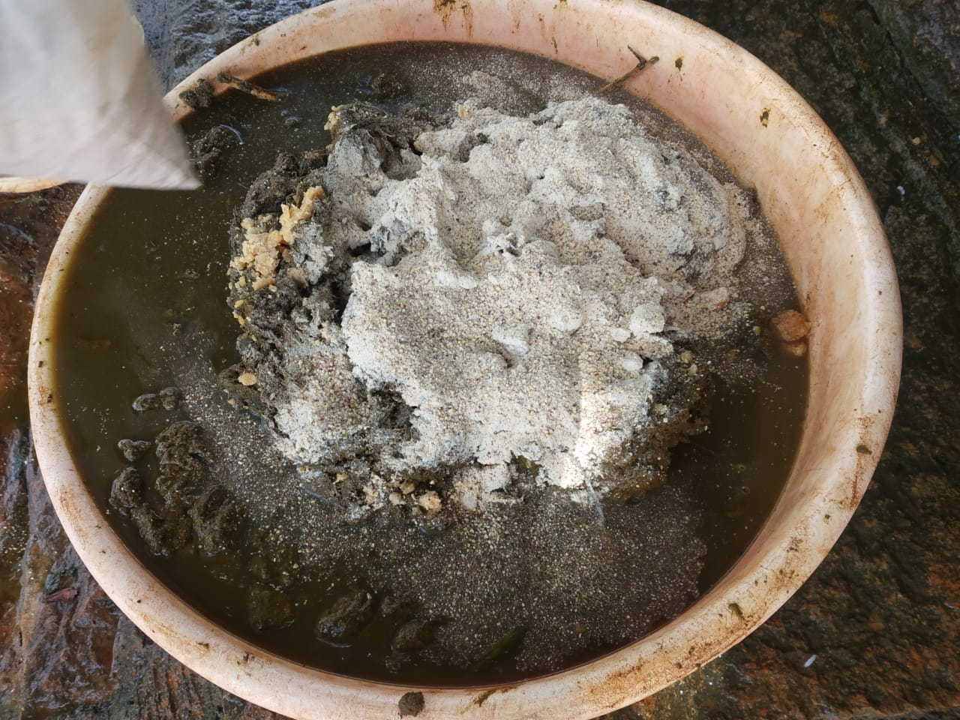
- PÀrªÉÄ UÀÄtªÀÄlÖzÀ, ¥ÀÄrAiÀiÁzÀ vÁådå ¨É®è/¢ézÀ¼À zsÁ£ÀåUÀ¼À£ÀÄß PÀÆqÀ G¥ÀAiÉÆÃV¸À§ºÀÄzÀÄ. (¢ézÀ¼À zsÁ£ÀåªÀÅ »mÁÖVgÀ¨ÉÃPÀÄ).
- ¥ÀjPÀgÀUÀ¼À ¨É¯ÉUÀ£ÀÄUÀÄtªÁV ¥Àæw °Ã. UÉ 50-65 ¥ÉÊ¸É ªÉZÀÑ DUÀ§ºÀÄzÀÄ
fÃªÁªÀÄÈvÀªÀ£ÀÄß G¥ÀAiÉÆÃV¸ÀÄªÀ «zsÁ£À
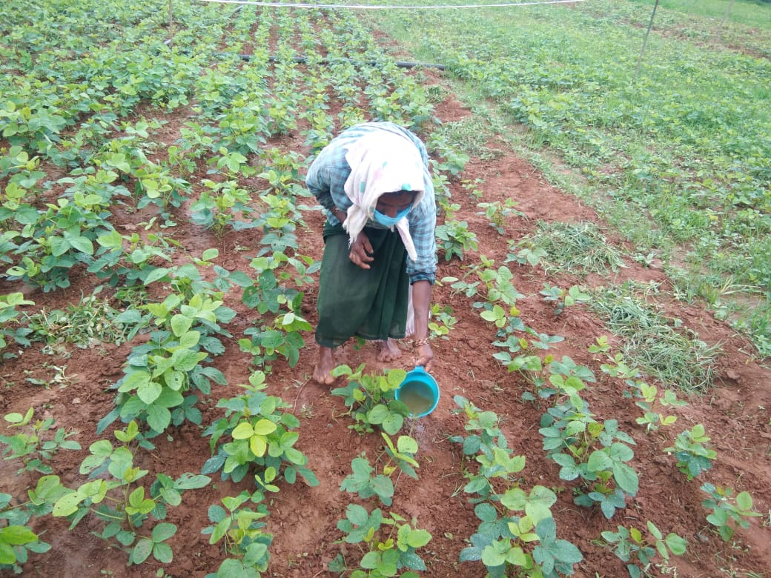
- £ÉÃgÀªÁV ¨sÀÆ«ÄUÉ ºÁPÀ§ºÀÄzÀÄ (ªÀÄgÀUÀ¼À §ÄqÀzÀ ¸ÀÄvÀÛ/ErÃ ¨sÀÆ«ÄAiÀÄ ªÉÄÃ¯É JgÀZÀÄªÀÅzÀÄ) ªÀÄvÀÄÛ AiÀiÁªÀ ¨É¼ÉUÁzÀgÀÆ fÃªÁªÀÄÈvÀªÀ£ÀÄß G¥ÀAiÉÆÃV¸À§ºÀÄzÀÄ.
- ºÀjAiÀÄÄªÀ ¤Ãj£À ªÀÄÆ®PÀ (PÁ®ÄªÉ ªÀÄÄSÁAvÀgÀ / ræ¥ï ªÀÄÄSÁAvÀgÀ)
- ¸ÉÆÃ¹zÀ £ÀAvÀgÀ J¯ÉUÀ½UÉ ¹A¥ÀgÀuÉ ªÀiÁqÀÄªÀÅzÀÄ (¤ÃgÀÄ ¨ÉgÉ¸ÀÄªÀÅzÀÄ CªÀ±Àå«®è)

fÃªÁªÀÄÈvÀzÀ°è£À ¥ÉÆÃµÀPÁA±ÀUÀ¼À «ªÀgÀ
fÃªÁªÀÄÈvÀ vÀAiÀiÁgÁzÀ | ¸ÁgÀd£ÀPÀ(±ÉÃ.) | gÀAdPÀ(±ÉÃ.) | ¥ÉÆÃmÁåµï(±ÉÃ.) | ¨ÁåQÖÃjAiÀiÁ (¹ J¥sï AiÀÄÄ/«Ä. °Ã)
 |  |  |  | ¸ÁgÀd£ÀPÀ ¹ÜjÃPÀj¸ÀÄªÀ | gÀAdPÀ PÀgÀV¸ÀÄªÀ | MlÄÖ
1 ¢£ÀzÀ §¼ÀPÉ | 0.123 | 0.031 | 0.050 | 32x10³ | 24x10³ | 39x10⁵
3 ¢£ÀUÀ¼À §¼ÀPÉ | 0.135 | 0.032 | 0.053 | 26x10³ | 19x10³ | 32x10⁵
5 ¢£ÀUÀ¼À §¼ÀPÉ | 0.170 | 0.032 | 0.052 | 46x10⁶ | 78x10⁶ | 300x10⁸
7 ¢£ÀUÀ¼À §¼ÀPÉ | 0.150 | 0.030 | 0.049 | 34x10⁸ | 21x10⁸ | 32x10¹⁰
9 ¢£ÀUÀ¼À §¼ÀPÉ | 0.150 | 0.031 | 0.051 | 31x10⁷ | 30x10⁷ | 36x10¹⁰
11 ¢£ÀUÀ¼À §¼ÀPÉ | 0.138 | 0.030 | 0.050 | 22x10⁶ | 24x10⁶ | 29x10⁹
(ªÀÄÆ®: zÉÃªÀPÀÄªÀiÁgï; 2014)
fÃªÁªÀÄÈvÀ §¼ÀPÉAiÀÄ G¥ÀAiÉÆÃUÀUÀ¼ÀÄ
PÀÈ.«.« ¨ÉAUÀ¼ÀÆj£À ¸ÀA±ÉÆÃzsÀ£Á vÁPÀÄUÀ¼À°è ºÁUÀÆ gÉÊvÀgÀ vÁPÀÄUÀ¼À°è £ÀqÉ¹zÀ ¥ÀæAiÉÆÃUÀUÀ½AzÀ w½zÀÄ §AzÀ «µÀAiÀÄªÉAzÀgÉ, fÃªÁªÀÄÈvÀªÀ£ÀÄß JPÀgÉUÉ 200 °Ã. £ÀAvÉ ¥Àæw ºÀAUÁ«Ä£À°è 8 ¸À® ºÁQzÁUÀ JgÀqÀÄ ªÀµÀðzÀ°è MlÄÖ ¨ÁåQÖÃjAiÀÄ ¸ÀASÉå 2-3 ¥ÀlÄÖ ºÉZÁÑUÀÄªÀÅzÀÄ. CzÉÃ jÃw ¸ÁgÀd£ÀPÀ ¹ÜjÃPÀj¸ÀÄªÀ ¨ÁåQÖÃjAiÀiÁ 2-3 ¥ÀlÄÖ ºÉZÁÑVzÀÄÝ PÀAqÀÄ §A¢vÀÄ. F jÃwAiÀÄ fÃªÁ©üªÀÈ¢Þ. ¨sÀÆ«ÄAiÀÄ ¥sÀ®ªÀvÀÛvÉUÉ PÁgÀtªÁUÀÄªÀÅzÀÄ JA§ÄzÀÄ PÀÆqÀ ªÀÄ£ÀUÀArzÉ. PÀrªÉÄ ¸ÁªÀAiÀÄªÀ EAUÁ® ºÉÆA¢zÉ (±ÉÃ.0.48) UÁA¢ü PÀÈ¶ «eÁÕ£À PÉÃAzÀæzÀ vÁQ£À°è fÃªÁªÀÄÈvÀ G¥ÀAiÉÆÃUÀ¢AzÀ ºÉPÉÖÃjUÉ 8-10 PÉf zÉÆgÉAiÀÄÄªÀ ¸ÁgÀd£ÀPÀ eÁ¹ÛAiÀiÁVzÀÝgÉ (¨É¼É PÀmÁªÀÅ DzÀ £ÀAvÀgÀ). zÉÆgÉAiÀÄÄªÀ gÀAdPÀzÀ ¥ÀæªÀiÁt ºÉPÉÖÃjUÉ 20-25 PÉ. f ºÉZÁÑVzÉ. ¥ÉÆÃmÁå²AiÀÄA £À°è ºÉaÑ£À ªÀåvÁå¸À PÀAqÀÄ §gÀ°®è. DzÀgÉ ºÉaÑUÉ ¸ÁªÀAiÀÄªÀ EAUÁ® (±ÉÃ. 0.72-0.98) ºÉÆA¢zÀ gÉÊvÀgÀ d«ÄÃ¤£À°è ªÀÈ¢Þ¹zÀ ¨ÁåQÖÃjAiÀiÁUÀ½AzÀ JgÀqÀÄ ªÀµÀðzÀ°è ¸ÁgÀd£ÀPÀªÀÅ ºÉPÉÖÃjUÉ 25 PÉ.f. gÀAdPÀ 8-10 PÉ.f. ºÁUÀÆ ¥ÉÆmÁå²AiÀÄA 33-35 PÉ.f. ºÉZÁÑVzÀÄÝ PÀAqÀÄ§A¢zÉ.
ºÉaÑ£À ªÀiÁ»wUÁV ¸ÀA¥ÀQð¹
PÀÈ¶ «eÁÕ£À PÉÃAzÀæ, ªÀÄÆrUÉgÉ, aPÀÌªÀÄUÀ¼ÀÆgÀÄ f¯Éè-577132
zÀÆgÀªÁtÂ ¸ÀASÉå: 08263-228198

